Seht da den Menschen
Ein Kreuzweg

Nach 3 Stationen und zum Abschluss je 2 Strophen der „Lieblings-Lieder“ der Bewohner/innen aus dem Gotteslob z. Bsp. 282, 289.
Dazu Bilder auf PowerPoint.

Wir sind hier in der Kapelle zusammengekommen, um Jesus auf seinem Weg, seinem Kreuz-Weg, zu begleiten.
Wir tun dies mit Texten von Hans-Dieter Michel, Geistlicher Rektor, Schulseelsorger und Religionslehrer am Gymnasium St. Xaver in Driburg, außerdem verantwortlich für die ständigen Diakone im Erzbistum Paderborn und Zeichnungen von
Eva-Maria Nolte, Gemeindereferentin und Religionslehrerin in Bielefeld, die sie im Alter von 21 Jahren als Studentin anfertigte.
Der Kreuzweg ist gleichermaßen für Erwachsene und Jugendliche gedacht.
Gleichzeitig machen sich nun auch die Kinder zum ökumenischen Kreuzweg vom Innenhof von St. Nikolaus auf den Weg zur evangelischen Christophoruskirche in unserer direkten Nachbarschaft.
Verbinden wir uns in Gedanken – Jung und Alt – Evangelisch und Katholisch - im Gebet und Bedenken des Leidens und Sterbens Jesu, unseres Herrn und Gott.
Und beginnen:

Im Namen des Vaters und des Sohnes und des Heiligen Geistes. Amen.

1. Verurteilung  V Wir beten dich an, Herr Jesus Christus, und preisen dich.  A Denn durch dein heiliges Kreuz hast du die ganze Welt erlöst.  Geballte Faust, umklammernd den Schutzschild, Symbole der Macht, einer Macht, die immer auch die Angst im Nacken spürt. Denn irdische Macht ist so ablösbar, abhängig von der Zustimmung nickender Schranzen, die im Schatten der Macht zu gedeihen hoffen.  Ein Schutzschild der Angst vor der wirklichen Macht, die sich in der Ohnmacht des Einen so unaufdringlich, aber unwiderstehlich äußert.  Was bietet irdische Macht für einen Apparat auf aus Meineiden und Schwertern, um die unbestechliche, barmherzige Liebe - ein Dorn im Auge der Irdischen - zu vertilgen.  Schweigend steht der verstehende Seelenschöpfer vor diesem Phänomen, das er lösen will, erlösen.  Ecce homo - seht, das ist der Mensch!  Herr, hilf mir, zuzuhören, auf dass ich nicht vorschnell verurteile. Hilf mir, zu verstehen, damit meine Brüder, meine Schwestern sich verstanden fühlen.  V Herr Jesus Christus, wir bitten dich.  A Erbarme dich über uns und über die ganze Welt. | 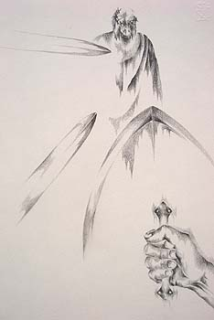

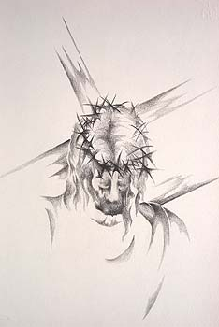 | 2. Annahme des Kreuzes  V Wir beten dich an, Herr Jesus Christus, und preisen dich.  A Denn durch dein heiliges Kreuz hast du die ganze Welt erlöst.  Gesenktes Haupt, mit Spottdornen gekrönt, strahlt es doch soviel Hoheit aus, eine Hoheit aus einer anderen Welt. Der Leidensunfähige wird aus Verstehen und Liebe leidensfähig.  Dornen krallen sich in den Kopf, wie giftige Spinnen ihr Opfer umgarnen, um den Todesstoß vorzubereiten. Holzbalken legen sich auf die Schulter, die Last einer ungerechten Welt, Justizmorde der ganzen Menschheitsgeschichte werden jetzt hinausgetragen vor die Stadtmauern.  Herr Jesus, lehre mich, Leiden nicht zu ignorieren, lass mich in den entscheidenden Stunden annehmen können mein eigenes Leid, mittragen können fremdes Leid.  V Herr Jesus Christus, wir bitten dich.  A Erbarme dich über uns und über die ganze Welt.

3. Erster Fall  V Wir beten dich an, Herr Jesus Christus, und preisen dich.  A Denn durch dein heiliges Kreuz hast du die ganze Welt erlöst.  Die Last ist schwer, zu schwer für einen Menschen. Darum trägt Gott selbst in seinem Sohn jedes Menschen Last, ja jeden Menschen auf seiner Schulter. In seinem erschöpften und doch nicht gebrochenen Antlitz schimmern die geschundenen, gequälten, gefolterten Menschenantlitze aller Kerker, Gulags und KZ's.  Haare, Schweiß und Blut bilden einen Schleier, hinter dem sich jeder Geschundene einen Hauch lang erkennt.  Jesus, wenn ich gefallen bin in Sünde und Schuld, dann hilf mir, wieder aufzustehen.  V Herr Jesus Christus, wir bitten dich.  A Erbarme dich über uns und über die ganze Welt. | 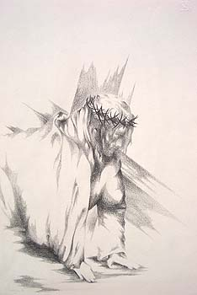

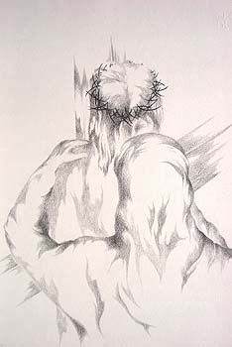 | 4. Die Mutter am Kreuzweg  V Wir beten dich an, Herr Jesus Christus, und preisen dich.  A Denn durch dein heiliges Kreuz hast du die ganze Welt erlöst.  Eine Hand sagt: "Ich fühle mit." Die Hand, die ihr Kind in Windeln wickelte und die es wiegte auf ihrem Schoß, wird nun rot vom Blut seiner Geißelwunden. Wenn jemand eines Menschen Schmerz je nachempfinden kann, dann ist es die Mutter. Sie kann die Leiden nicht abnehmen, aber mitgehen; Trost durch mütterliche Nähe ist eine kostbare Gabe für jeden Gequälten.  Jesus, lass auf jedem Leidensweg einen da sein, der mitgeht und tröstet.  V Herr Jesus Christus, wir bitten dich.  A Erbarme dich über uns und über die ganze Welt.

5. Unfreiwillige Hilfe – Simon von Cyrene  V Wir beten dich an, Herr Jesus Christus, und preisen dich.  A Denn durch dein heiliges Kreuz hast du die ganze Welt erlöst.  Vom Felde kommend, müde von der täglichen Plackerei für Haus und Familie, wird er genötigt, einem Verbrecher zur Hinrichtung das Kreuz zu tragen. - Zumutung für einen Juden, Befleckung, kultische Unreinheit, Demütigung vor den schaulustigen Wegsäumenden. Aber sein Blick ist gar nicht so empört. Hat sich der erdverbundene Einfache eine sensible Seele bewahrt für das Gute, für den Guten? Vielleicht ahnt er mehr in dem Augenblick, als er zupackt - wie so oft im Leben. Wer nicht viel fragt, sondern hilft, gewinnt tiefere, spontanere menschliche Beziehungen. Eine Dorne des Leidensmannes trifft seine Schulter, er hat plötzlich Anteil am Leiden, er nimmt teil am Leiden anderer und wird vielleicht selbst ein anderer. . .  Herr, gib mir die Kraft zu helfen auch dort, wo ich keine Pluspunkte erwarten kann, dort, wo es peinlich wird.  V Herr Jesus Christus, wir bitten dich.  A Erbarme dich über uns und über die ganze Welt. | 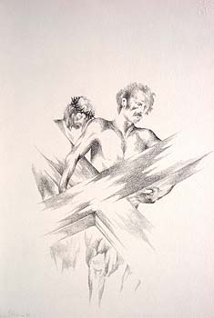

6. Freiwillige Hilfe – Veronika  V Wir beten dich an, Herr Jesus Christus, und preisen dich.  A Denn durch dein heiliges Kreuz hast du die ganze Welt erlöst.  Eine Frau durchbricht die Kette der Schaulustigen, ein inneres Muss setzt sie in Bewegung; Menschen, unbedeutende, wachsen manchmal übersieh hinaus und beschämen die bedeutenden. Mitfühlende Liebe suchteinfache, unkomplizierte Wege. Behutsam, fast zärtlich, drücken zwei Hände ein Tuch auf das wundenverklebte Gesicht, halten für einen Augenblick den Blick der Augen frei vom brennenden Schweiß-Blut-Gemisch.  Es gibt Augenblicke, die dauern eine Ewigkeit.  Es gibt Augen-Blicke, die schenken Ewigkeit.  Jesus, lass mich dankbar sein für jede erfahrene Hilfe, für jedes Lächeln, für jede ausgestreckte Hand.  V Herr Jesus Christus, wir bitten dich.  A Erbarme dich über uns und über die ganze Welt. | 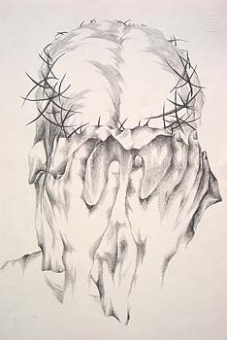

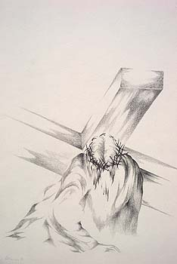 | 7. Zweiter Fall  V Wir beten dich an, Herr Jesus Christus, und preisen dich.  A Denn durch dein heiliges Kreuz hast du die ganze Welt erlöst.  Die Kräfte nehmen ab, ein Herz schlägt in wilder Panik, man gönnt ihm keine Ruhe. Der Pöbel will sein Schauspiel, Herzen werden zu Stein, während das gequälte kaum noch schneller schlagen kann. Diesen ungleichen Wettlauf kann kein Mensch gewinnen: Liebe gegen Stein. Noch ist nicht Ostern, noch ist kein Hoffnungsschimmer Gottes in die Armseligkeit menschlicher Bosheit gedrungen. Geißelhiebe peitschen zur Eile, obwohl das Kreuz überdimensional groß ist. Wie viel Schuld kann die Menschheit auf die Schultern Jesu legen? Bei Ezechiel sagt Gott: Ich nehme das Herz von Stein aus eurer Brust und gebe euch ein Herz aus Fleisch. . ." (Ez 36,25-27).  Es wird Zeit, o Gott, mach der Versteinerung ein Ende; die Zeitalter haben sich abgelöst, Technik und Fortschritt feiern Triumphe, aber in vielen Herzen ist noch immer Steinzeit.  Jesus, gib mir ein sensibles Herz, nimm alles Versteinerte aus mir heraus, mach der Steinzeit ein Ende.  V Herr Jesus Christus, wir bitten dich.  A Erbarme dich über uns und über die ganze Welt.

8. Weinende Frauen am Kreuzweg  V Wir beten dich an, Herr Jesus Christus, und preisen dich.  A Denn durch dein heiliges Kreuz hast du die ganze Welt erlöst.  Gäbe es sie nicht, die Menschen mit einem sensiblen Herzen, diese Welt wäre wirklich unbewohnbar. Einen Augenblick bleibt der Leidende stehen im Kreise der Mit-Leidenden. Das Kind, dem der Herr soviel Bedeutung für die Großen dieser Erde schenkte, schaut verstohlen dem Freund der Kleinen ins Gesicht. Es kann nicht verstehen, was hier geschieht.  Der Herr prophezeit böse Zeiten für Mütter und Kinder, die Verwundbarsten dieser Menschheit: "Weint nicht über mich, . . ." Tränen fließen zeichenhaft für alle Schrecknisse, die man Kindern antut: Verweigerung der Geburt durch Abtreibung, Misshandlung, Spielzeugbomben - die Palette ist groß.  Es fließen viel zu wenig Tränen an den Leidenswegen der Welt; der ernste, müde Blick des Herrn scheint es zu ahnen.  Jesus, tröste alle Mütter dieser Welt, die um ihre irregeführten, verunglückten, verschleppten, verfolgten Kinder beten und weinen.  V Herr Jesus Christus, wir bitten dich.  A Erbarme dich über uns und über die ganze Welt. | 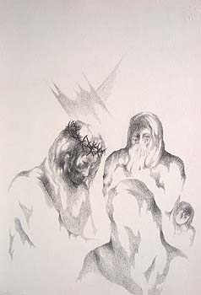

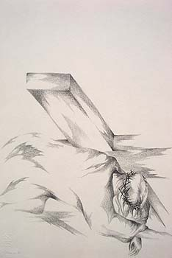 | 9. Dritter Fall Jesu – Erschöpfung  V Wir beten dich an, Herr Jesus Christus, und preisen dich.  A Denn durch dein heiliges Kreuz hast du die ganze Welt erlöst.  Es geht nicht mehr, völlig am Ende seiner Kräfte bricht der Herr ein drittes Mal unter der Zentnerlast zusammen. Die Augen brennen, sind verklebt von Blut und Schweiß, immer wieder drückt das schwere Holz die Dornen tiefer in den Kopf, verursachen erneute Schmerzen, vermehrte Wunden. Erschöpft am Boden, das Gesicht nicht mehr erkennbar, aber viele erkennen sich in ihm wieder. Sie werden die kalten, un-menschlichen Blicke derer nicht vergessen, die danebenstanden und zur Eile peitschten.  Jesus, wenn ich auch einmal nicht mehr weiterkann, dann lass mich im Blick auf dein Kreuz  nicht am Sinn des Lebens verzweifeln, sondern hilf mir auf für den nächsten Schritt.  V Herr Jesus Christus, wir bitten dich.  A Erbarme dich über uns und über die ganze Welt.

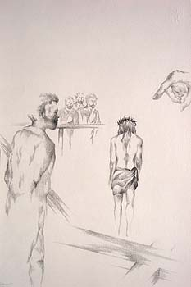 | 10. Öffentliche Bloßstellung  V Wir beten dich an, Herr Jesus Christus, und preisen dich.  A Denn durch dein heiliges Kreuz hast du die ganze Welt erlöst.  Sie reißen ihm die Kleider vom Leib, der Wehrlose muss die letzte Entehrung über sich ergehen lassen. Der Sohn des Höchsten im Augenblick seiner tiefsten Erniedrigung - das "Fleischwerden" erlebt hier den traurigen Höhepunkt, das Drama Betlehem steht vor seinem letzten Akt.  Übergroß gebärden sich die Menschenschinder, sie stehen scheinbar im Mittelpunkt dieses Schauspiels, andere stehen in sicherer Entfernung, hinter Barrieren. Sie sind die Zaungäste, sie machen sich die Finger nicht schmutzig, sie taten ihm nichts, aber eben auch nichts Gutes.  Menschliche Gleichgültigkeit im Angesicht des Leidens ist fast noch schlimmer als zuschlagen. Auch ihnen gilt die Mahnung des überdimensional großen Fingers: Seht, welch ein Mensch - er ist gerade in seiner tiefsten Ohnmacht das Alpha und das Omega.  Jesus, verzeih, wenn ich jemanden bloßgestellt habe oder ihn auch nur vor anderen blamierte. Lass mich spüren, wie weh das tut, wehrlos dem Spott und Hohn einer Übermacht ausgeliefert zu sein.  V Herr Jesus Christus, wir bitten dich.  A Erbarme dich über uns und über die ganze Welt.

11. Durchbohrt  V Wir beten dich an, Herr Jesus Christus, und preisen dich.  A Denn durch dein heiliges Kreuz hast du die ganze Welt erlöst.  In greller Ungeschminktheit siehst du die furchtbare Folter der durchbohrten Hand. Das pulsierende irdische Leben fließt strömend zu Boden, von der sechsten bis zur neunten Stunde.  Kraftlos ist die Hand, die nur Segen und Heil schenkte, auf das Holz genagelt. Die Hand, die blinde Augen berührte, taube Ohren öffnete, den Hungrigen das Brot brach, bleibt auch im Sterben geöffnet. Wohl entgegen der Absicht der Henker wird sie weiter Leben spenden.  Die Finger krümmen sich vor Schmerz, ein letztes Aufbäumen geht durch den Arm, dessen Hand sich nie zur Faust geballt hat. Noch im Verbluten ruft die Rechte Hand Gottes: "Vater, vergib ihnen; denn sie wissen nicht, was sie tun . . .“  Jesus, lass mich begreifen, was es heißt, Menschen festzunageln, sie wehrlos zu machen, sie in die Enge zu treiben. Ich bitte dich, führe meine Hände zum Segnen, zum Heilen und zum zärtlichen Umgang mit den Menschen.  V Herr Jesus Christus, wir bitten dich.  A Erbarme dich über uns und über die ganze Welt. | 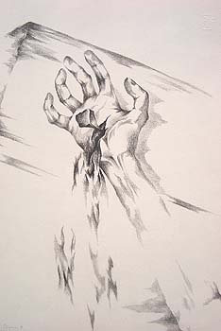

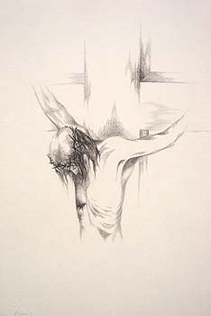 | 12. Es ist vollbracht  V Wir beten dich an, Herr Jesus Christus, und preisen dich.  A Denn durch dein heiliges Kreuz hast du die ganze Welt erlöst.  Um die neunte Stunde ringt sich ein erstickter Schrei aus der Brust des Herrn, die ganze gequälte Kreatur scheint mitzuschreien, den letzten Schrei des Todes, ein Schrei nach Leben.  Gott schreit für alle Menschen, er lässt sich das Leben seiner Kinder den Sohn kosten; Gott investiert sich selbst, er wirft seine ganze Allmacht in die Waagschale der Erlösung. Und diese Allmacht enthüllt sich am Kreuz nicht als übermenschliche Omnipotenz, sondern als grenzenlose Liebe. Dieses Geheimnis kann nur erahnen, wer sich von dieser Liebe anstecken und im eigenen Leiden tragen lässt.  Die letzten Worte eines Sterbenden sind den Hinterbliebenen sehr kostbar. Vom Hügel Golgota wird der zurückbleibenden Menschheit zugerufen von Gott: "Es ist vollbracht." Der Sohn ist tot.  Wenn aber der Menschensohn wiederkommt, wird er Glauben finden?  Jesus, unser Herr, ich danke dir, dass du durch deinen Tod, der so qualvoll war, Gottes wahres Gesicht dieser Welt und auch mir - gezeigt hast. Mein Tod wird einmal bei dir in guten Händen sein.  V Herr Jesus Christus, wir bitten dich.  A Erbarme dich über uns und über die ganze Welt.

13. Mutter und Sohn – Kreuzabnahme  V Wir beten dich an, Herr Jesus Christus, und preisen dich.  A Denn durch dein heiliges Kreuz hast du die ganze Welt erlöst.  Sie trug ihn auf den Armen, damals im Tempel, voll Freude und Mutterglück. Der greise Seher Simeon sagte: "Dieser ist dazu bestimmt, dass viele in Israel durch ihn zu Fall kommen und viele aufgerichtet werden, und er wird ein Zeichen sein, dem widersprochen wird. Dadurch werden die Gedanken vieler Menschen offenbar werden. Dir selber aber wird ein Schwert durch die Seele dringen." (Lk 2,34-35)  Sie trägt ihn wieder im Arm, allein, ihr Kind ist tot. Die Gedanken vieler Menschen sind offenbar geworden: Sie konnten die Anwesenheit des Lichtes nicht ertragen, ein Licht, das in die Herzen drang. Das fordert zur Entscheidung. Man hat sich entschieden: Das Licht wurde gelöscht.  Wie oft hat sich diese Szene wiederholt? Mütter tragen ihre toten Kinder zu Grabe. Hass, Eifersucht, Gier, Machtbesessenheit, ideologievernebelte Hirne sind die Schwerter, die Herzen durchbohren.  Aber hinter Mutter und Sohn steht hoch aufgerichtet noch das Kreuz: Es wird viele aufrichten, es wird zum Zeichen des Sieges über alle Schwerter.  Jesus, in Maria, deiner Mutter, danke ich dir für meine Mutter, für alle Mütter, die zu ihren Kindern stehen, für die bergenden Hände, die nicht aufhörten zu sorgen, zu pflegen, zu liebkosen.  V Herr Jesus Christus, wir bitten dich.  A Erbarme dich über uns und über die ganze Welt. | 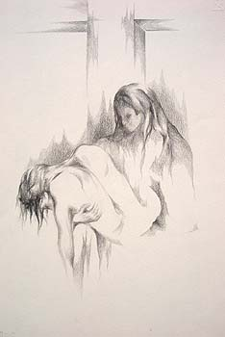

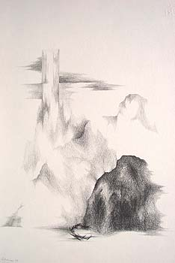 | 14. Grablegung  V Wir beten dich an, Herr Jesus Christus, und preisen dich.  A Denn durch dein heiliges Kreuz hast du die ganze Welt erlöst.  Man legt ihn in ein Grab, das in den Felsen gehauen war. Der Schöpfer wird in den Schoß der Schöpfung gelegt, behutsam gesalbt und eingewickelt durch einige wenige zärtliche Hände - kleine Zeichen der Liebe, einer Liebe, die über den Tod hinausgeht.  In einer Hirtenhöhle begann sein Erdenweg, nichtweit von hier. In einer Höhle endet er.  Er war kurz, sein Erdenweg, aber er hat die Wende gebracht, nicht nur die Zeitenwende, nein, die Wende vieler Herzen.  Sie werden auf den schauen, den sie durchbohrt haben (Joh 19,37).  Das Kreuz im Hintergrund verblasst, das Leben hat das letzte Wort. Die Dornenkrone liegt am Boden, Folterwerkzeuge werden ihre Schrecken verlieren vor dem endgültigen Glanz dessen, der gesagt hat: „Siehe, ich mache alles neu.“  Jesus, wie ein Weizenkorn im Schoß der Erde gelegen, blühte durch dich die Hoffnung auf.  Denke an mich, jetzt und in der Stunde meines Todes. Amen.

V Jesus ist hinanbgestiegen in das Reich des Todes.
Die Trauer des Karfreitags müssen wir aushalten.
Die Ruhe des Karsamstags ertragen.
Doch wir wissen: Mächtiges als der Tod ist das Leben.
Gepriesen seist du, herr Jesus Christus,
der du tot im Grab gelegen bist.
Wir bitten dich: A Erbarme dich über uns und über die ganze Welt.
V Deinen Tod, o Herr, verkünden wir
A und deine Auferstehung preisen wir,
bis du kommst in Herrlichkeit.
V Herr Jesus Christus, wir danken Dir, dass Du die Menschheit
und jeden Einzelnen von uns
auch im Leiden und Sterben nicht allein lässt.
Begleite uns auf unserem weiteren Weg und führe uns in Dein Reich.
Der Du mit Gott, dem Vater, in der Einheit des Heiligen Geistes lebst und herrschst
in alle Ewigkeit.
A Amen.

